1. TeamViewer.

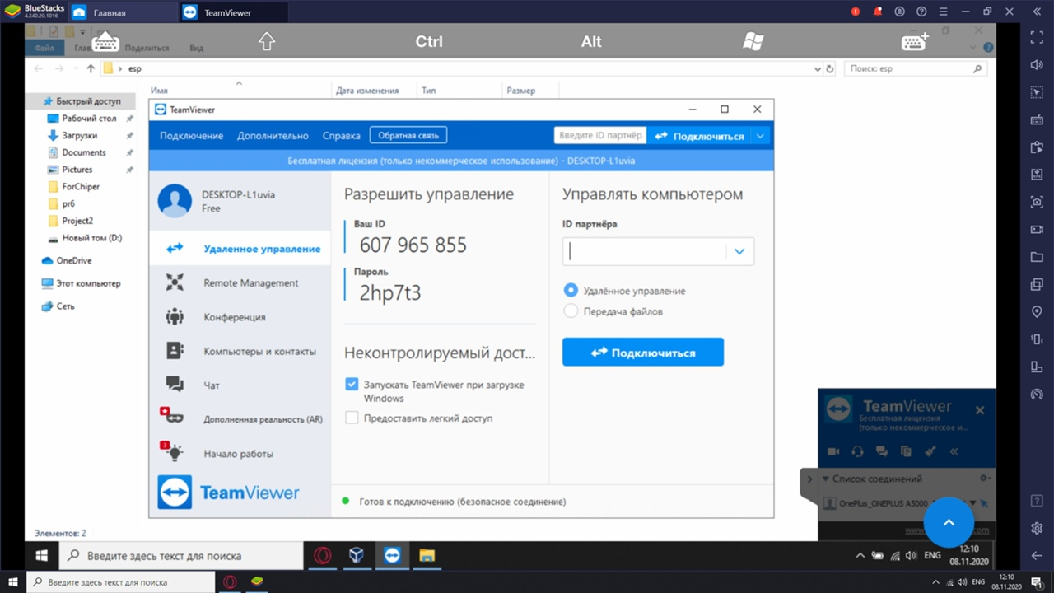

1. Удаленый рабочий стол.

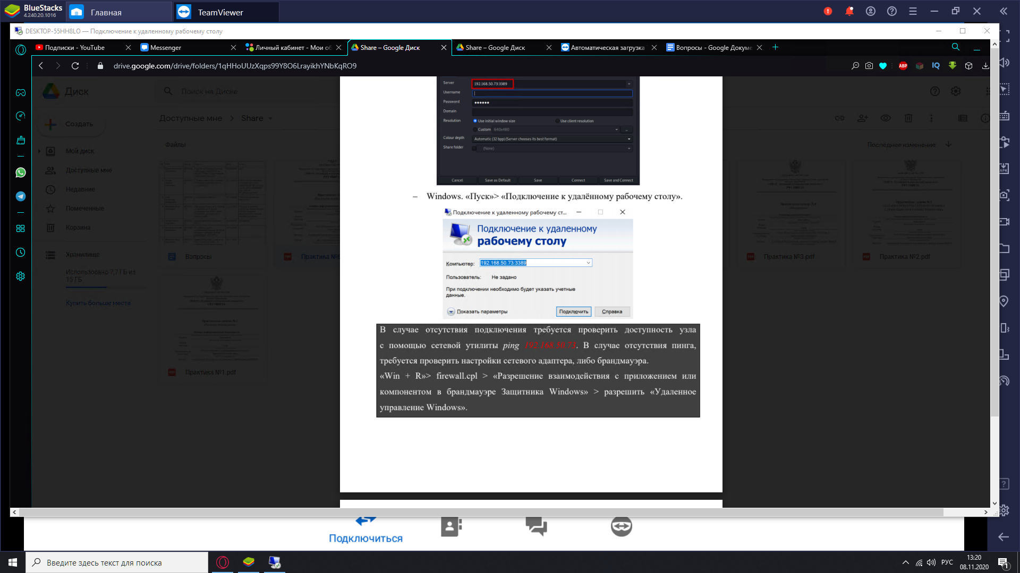

1. Подключение к SSH серверу с помощью PuTTY и Bitvise.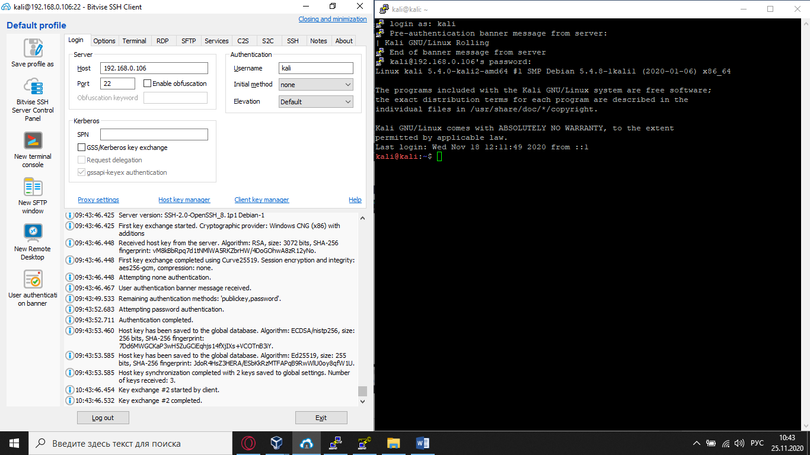
2. Создание ключа в Linux.

